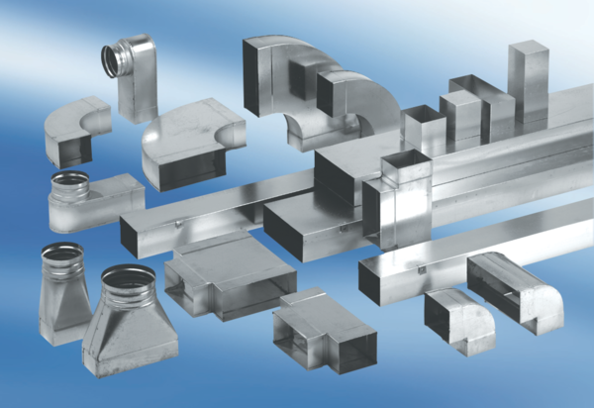Přechodový kus, asymetrický USAN55/220/100Obsah dodávky: 1 kusSortiment: K
Typové číslo: 0055.0660Výrobce: MAICO

